ŠPORTNIH 5x5
Pred teboj so različne naloge za razvijanje vzdržljivosti, moči, ravnotežja in raztezanja. Vsak dan si izberi 5 vaj iz posamezne skupine ( en barvni stolpec). Lahko mi pošlješ fotografijo ali posnetek kakšne vaje, ki jo opravljaš na moj elektronski naslov.
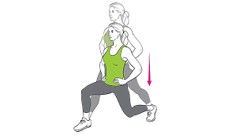
VZDRŽLJIVOST  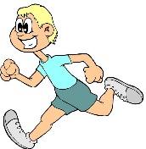  Izberi: TEK-HOJA-KOLO; lahko tudi na mestu.  30 minut | RAVNOTEŽJE  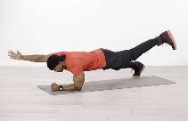  POLOŽAJ DESKE – IZMENIČNI DVIG ROK IN NOG (leva noga-desna roka; desna noga-leva roka)  8 ponovitev vsaka stran | VZDRŽLJIVOST    PRESKAKOVANJE KOLEBNICE  30 sekund | PROSTI ČAS  UMIJ SI ROKE!    PIJ VODO! | MOČ  IZPADNI KORAK  10 x naprej (leva, desna)  10 x nazaj (leva, desna)  10 x vstran (leva, desna)
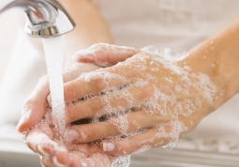  PROSTI ČAS  UMIJ SI ROKE!  PIJ VODO! |   RAZTEZANJE  KROŽENJE Z BOKI  V vsako smer naredi 8 krogov. | PROSTI ČAS  UMIJ SI ROKE!    PIJ VODO! | RAVNOTEŽJE  STOJA NA ENI NOGI  (težje bo, če poskusiš na postelji)  45 sekund |   PROSTI ČAS  UMIJ SI ROKE!  PIJ VODO!
MOČ  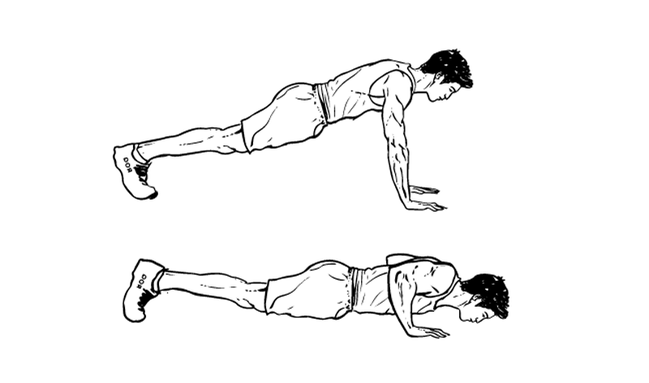  Povabi družinskega člana, naj dela sklece s teboj. Lahko tekmujeta, kdo jih naredi več. | 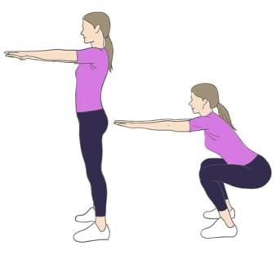  MOČ  20 POČEPOV | 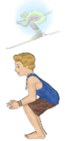  MOČ  SMUK PREŽA  1 minuta | MOČ  HOJA PO VSEH ŠTIRIH  3 minute | 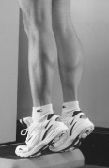  RAVNOTEŽJE  STOJA NA PRSTIH ENE  NOGE
RAVNOTEŽJE  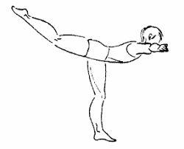  LASTOVKA-STOJA NA ENI NOGI  30 sekund | VZDRŽLJIVOST  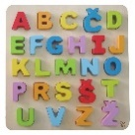  Recitiraj abecedo naprej in nazaj med hopsanjem | RAZTEZANJE  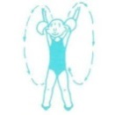  KROŽENJE Z ROKAMI  Naprej, nazaj | RAZTEZANJE  POSLUŠAJ SVOJO NAJLJUBŠO PESEM IN »PLEŠI KOT NOR/-A)  Sprosti se. | 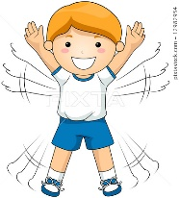  VZDRŽLJIVOST  »JUMPING JACKS«  ali  JOGGING POSKOKI  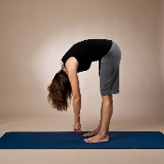  1 minuto
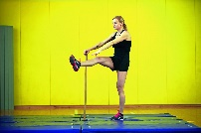  RAZTEZANJE  ZAMAHI Z NOGO  Vsaka noga 30 ponovitev | PROSTI ČAS  UMIJ SI ROKE!  PIJ VODO! | RAVNOTEŽJE  STOJA NA ENI NOGI Z ZAPRTIMI OČIMI  Vsaka noga 45 sekund | VZDRŽLJIVOST  SKIPING NA MESTU ALI PO SOBI  3 x 1 minuta | RAZTEZANJE  DRŽA V PREDKLONU  5 krat po 10 sekund

Pri delu ti želim veliko zabave in te lepo pozdravljam!

